LTAIPSLPA84FXXXVI ESTADÍSTICAS GENERADAS.

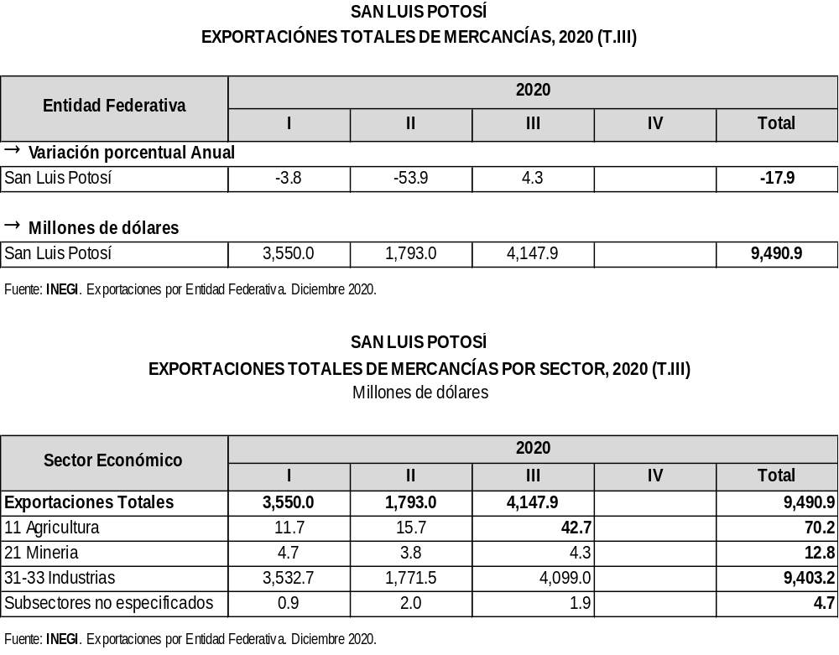

“2021, Año de la Solidaridad médica, administrativa, y civil, que colabora en la contingencia sanitaria del COVID19”.

